Социографические измерения латентной конфликтогенности студенчества КЧР (Часть II)

*И.Н. Мощенко, А.М. Алботов*

*Южный федеральный университет, Ростов-на-Дону*

**Аннотация:** В работе рассматривается методика исследования латентной конфликтогенности студенчества административных центров субъектов Федерации Юга России (на примере КЧР). В основу положены прямые эмпирические данные, полученные в начале 2015 г. анкетированием студентов Карачаево-Черкесского государственного университета. Приведены функции распределения по респондентам, позволяющие оценить когнитивные компоненты различных составляющих латентной конфликтогенности. Все эти функции разбиваются по своему социологическому смыслу на ряд групп: когнитивные характеристики социально-экономической обеспеченности, показатели лояльности к властям (они также оценивают уровень легитимности), и большая группа, выявляющая уровень протестности респондентов. Используя последовательную факторизацию, в конечном итоге весь первоначальный набор сведен к трем показателям латентной конфликтогенности: индексу социально-экономических ожиданий, показателю легитимности власти, индексу протестности. Приведены функции распределения для этих характеристик. Для оценки уровня общей латентной конфликтогенности предложено использовать матрицу конфликтогенности, показывающую как вклад отдельных сторон, так и суммарный эффект.

**Ключевые слова:** латентная конфликтогенность, анкетирования, когнитивные показатели, функция распределения, факторный анализ, индексы, обеспеченность, легитимность, протестность, матрица латентной конфликтогенности.

Продолжение. Начало работы опубликовано под тем же названием в предыдущем выпуске журнала [«Инженерный вестник Дона» № 1, часть 2, 2015 г.](http://www.ivdon.ru/ru/magazine/archive/n1p2y2015/2940)

Индексы конфликтогенности. Факторный анализ.

**Известно несколько способов группировки исходных данных и расчетов групповых индексов. Мы использовали в качестве критерия такой группировки корреляцию. По полученным первичным данным был проведён корреляционный анализ. Результаты представлены в таблице 1. Здесь в первом столбце представлен уровень эмоционального восприятия собственной социально-экономической обеспеченности (обозначен r), измерение и расчет которого описан в другой нашей работе [1].**

**Таблица 1. Парные корреляции.**



**В строках и остальных столбца приведены первичные показатели, описанные в предыдущем разделе. На пересечении строк и столбцов показаны соответствующие коэффициенты парной корреляции.**

**Отметим, что линейная корреляция между всеми показателями не велика. Максимальный коэффициент (0,618) наблюдается для ответов на вопросы «*Насколько Вы согласны с решениями, которые принимают органы власти?*» и «*Рассчитываете ли Вы на помощь властей в случае необходимости?*». Тем не менее, можно предварительно выделить ряд групп, внутри которых коэффициенты порядка 0,4 – 0,6, а между группами – гораздо меньше.**

**Для уточнения состава групп был проведен факторный анализ. Известно несколько методов факторизации. Во всех них используется корреляционный критерий. Из линейных комбинаций первичных параметров строят статистически независимые факторы, при этом еще минимизируют различные статистические показатели. И все методы отличаются как раз параметром минимизации. Какой из этих методов оптимальный для того или иного исследования заранее сказать нельзя, это определяется в первую очередь формой стохастического разброса исходных данных. Проведенный нами анализ показал, что в данном случае наиболее подходящим является классический метод факторизации, в котором минимизируется дисперсия специфичных факторов. Результаты приведены в таблице 2.**

Таблица 2. Результаты факторного анализа.

Factor Analysis

-----------------------------------------------

Factor Percent of Cumulative

Number Eigenvalue Variance Percentage

1 4,53641 51,178 51,178

2 2,59481 29,274 80,452

3 1,00196 11,304 91,756

4 0,494382 5,577 97,333

5 0,236382 2,667 100,000

**Здесь во втором столбце приведено собственное значение фактора, в третьем – процент дисперсии исходных данных, описываемым данным фактором, в последнем – кумулятивный процент. Из таблицы видно, что 11 исходных показателей сводятся к 5 независимым факторам. При этом 4 первых фактора описывают 97% дисперсии исходных данных и вполне можно обойтись и четырьмя факторами. Матрица факторных нагрузок приведена в таблице 3.**

**Таблица 3. Матрица факторных нагрузок.**

Factor Loading Matrix Before Rotation

Factor Factor Factor Factor Factor

1 2 3 4 5

------------ ------------ ------------ ------------ ------------

2.экон_благ 0,434647 -0,427604 -0,401618 0,134349 -0,133079

3.соц_защ 0,656575 -0,420852 -0,537197 0,134047 0,0431322

4.персп 0,656827 -0,23337 -0,281943 -0,0895501 -0,0292318

5.согл_орг_вл 0,892836 0,00347266 0,243977 -0,131819 -0,109296

6.рассч_пом_вл 1,24306 0,101326 0,283197 -0,0954704 0,0644429

7.справ_орг_вл 0,927179 -0,0647676 0,298822 0,0781417 -0,038093

12.участ_против -0,000695132 -0,687654 -0,13879 -0,234895 0,234555

13.возмож_выступ_против -0,104819 -0,372652 0,0685279 -0,322975 -0,110849

14.участ_поддерж -0,405313 -0,72712 0,180611 -0,243416 0,0230532

15.возмож_выступ_поддерж -0,232862 -0,512684 0,0901913 -0,0488651 -0,298122

16.морал_поддерж_выступл_против 0,0694094 -0,619325 0,336446 0,229674 0,189387

17.морал_поддерж_выступл_поддерж -0,220583 -0,615684 0,256247 0,379302 -0,0763451

**Одна из основных трудностей при факторном анализе представляется интерпретация результатов. Хорошо, если по величине матричных коэффициентов первичные признаки разбиваются на группы, входящие в различные факторы. Тогда социальная природа факторов определяется по этим показателям. Но такое бывает редко. Не является исключением и наш случай. Первичные признаки перемешаны в различных факторах. В таком случае обычно пользуются ортогональным вращением в факторном пространстве, пытаясь привести матрицу нагрузок к вышеописанному разделяющемуся виду. Статистическая независимость новых факторов при этом нарушается, но величина дисперсии, описываемой каждым фактором, сохраняется. В таблице 4 приведена матрица факторных нагрузок, полученная после процедуры вращения, известной как Varimax.**

**Таблица 4. Факторные нагрузки после процедуры ортогонального вращения.**

Factor Loading Matrix After Varimax Rotation

Factor Factor Factor Factor Factor

1 2 3 4 5

------------ ------------ ------------ ------------ ------------

2.экон_благ 0,151236 0,720095 0,0823303 0,118251 -0,0815422

3.соц_защ 0,264983 0,911816 -0,015595 0,0568329 0,107331

4.персп 0,435808 0,60571 0,0614038 -0,0998711 0,0607523

5.согл_орг_вл 0,911139 0,217127 -0,0339035 -0,0773627 -0,0395344

6.рассч_пом_вл 1,21593 0,304857 -0,221429 -0,108287 0,12947

7.справ_орг_вл 0,925895 0,253204 -0,150736 0,128029 -0,0141882

12.участ_против -0,0611245 0,346738 0,548384 0,245647 0,342481

13.возмож_выступ_против -0,00568329 0,0122836 0,517944 0,0504347 -0,0126857

14.участ_поддерж -0,239297 -0,0533584 0,736828 0,413947 0,104916

15.возмож_выступ_поддерж -0,143053 0,0549529 0,483044 0,308859 -0,253493

16.морал_поддерж_выступл_против 0,156249 0,07603 0,228861 0,692664 0,166851

17.морал_поддерж_выступл_поддерж -0,139735 0,0406336 0,22305 0,743995 -0,136487

**В первом приближении эта матрица уже имеет распадающийся вид. Первый фактор слагается в основном из признаков 5, 6, 7 (нумерация соответствует Табл. 4), но в него немного примешиваются признаки 2, 4 и 14. Второй фактор образован переменными 2, 3 и 4, с небольшой примесью 5, 6 и 7. В третий фактор входят признаки 12, 13, 14 и 15 с примесью 16 и 17. И наконец, четвертый фактор складывается из переменных 16 и 17, но примешиваются 14 и 15. Последний фактор перемешивает переменные 7, 13 – 17. В принципе первые три фактора уже можно интерпретировать и использовать для дальнейшего анализа. Пятый фактор описывает менее 3% первоначальной дисперсии и им можно пренебречь.**

**Но нами эти результаты были уточнены, использую ранее разработанную методику параллельного иерархического факторного анализа [11,12]. Суть этой методики заключается в том, что факторный анализ проводится не по всем переменным, а по отдельным группам. Предварительное разбиение на группы выполняется, исходя из результатов предварительного корреляционного и факторного анализов, и главное – на основе социологического смысла. Окончательный выбор групп проводится экспериментально, путем перебора. Основной критерий при этом – каждая найденная подгруппа должна сводиться к одному – двум факторам, описывающим 100% дисперсии признаков данной группы. Полученные такой процедурой факторы не обладают взаимной статистической независимостью. Но как мы указывали выше, и при общепринятых методах факторизации независимость нарушается в ходе интерпретации.**

**В предлагаемой методике [11,12] эта проблема обходится вторичной факторизацией. Использую найденные факторы первого уровня, вышеописанная процедура повторяется. При необходимости находятся факторы второго, третьего и т.д. уровней, пока не получим уровень с независимыми факторами. Нами на каждом этапе использовалась факторизация классическим методом. Отметим, что в классическом методе число выявленных факторов всегда меньше количества исходных переменных, хотя бы на единицу. И теоретически процедурой параллельного иерархического анализа всегда можно получить структуру с одним фактором на вершине. Другое дело, что при этом может быть нарушено социологическое содержание найденных факторов и следует остановиться раньше.**

**Предложенная методика факторизации отрабатывалась нами при вышеупомянутых экспериментальных исследованиях восприятия политического порядка населением, и всегда число выявленных факторов уже на первом уровне было меньше, чем полученных по общепринятому подходу. Кроме того, факторы вышележащих уровней вскрывали внутреннюю структуру взаимосвязи первичных показателей.**

**Использую эту технологию уменьшения числа переменных к нашей задаче, было выделено четыре подгруппы первичных признаков, каждая характеризующаяся своим индексов.**

**Первая группа объединила между собой такие переменные как: уровни экономического благосостояния, социально-экономической защищённости и перспективы в целом. То, что показатели когнитивной составляющей отношения к собственной обеспеченности коррелируют с оценкой перспектив и объединяются в один фактор, говорит о влиянии осознаваемых перспектив на ответы на прямые вопросы об обеспеченности. Возможно, это одна из причин выявленного [1] превышения когнитивной составляющей над аффективной при оценке обеспеченности. Поэтому фактор этой группы назван нами индексом социально-экономических ожиданий.**

**Для дальнейшего анализа и удобства обработки этот индекс и последующие были нормированы по шкале от 0 до 1. Функция распределения по респондентам для него показана на Рис. 1.**

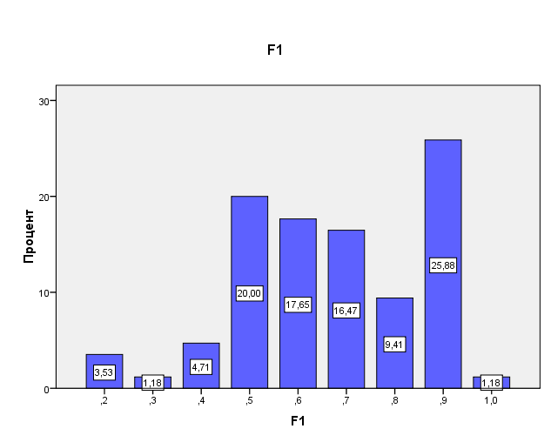

Рис.1 Гистограмма индекса социально-экономических ожиданий.

**Исходя из гистограммы, можно сделать вывод, что для 29% респондентов индекс социально-экономических ожиданий ниже среднего, из них только 3,53% - очень низкий и 1,18 низкий. При этом больше 60% оценивают, как выше среднего, и для 27.06% индекс очень высокий.**

**Вторая группа включает в себя: согласие с органами власти, справедливость политики проводимой властями и расчёт на помощь властей. Все эти переменные характеризуют лояльность по отношению к власти, а также являются показателями ее легитимности. Фактор этой группы назван нами индексом легитимности власти. Как видно на гистограмме Рис.2, 67% опрошенных оценило легитимность власти ниже среднего. При этом 3,53% респондентов посчитали легитимность власти на уровне 0. И напротив 33% посчитали легитимность выше среднего уровня, а 7% - очень высокой.**

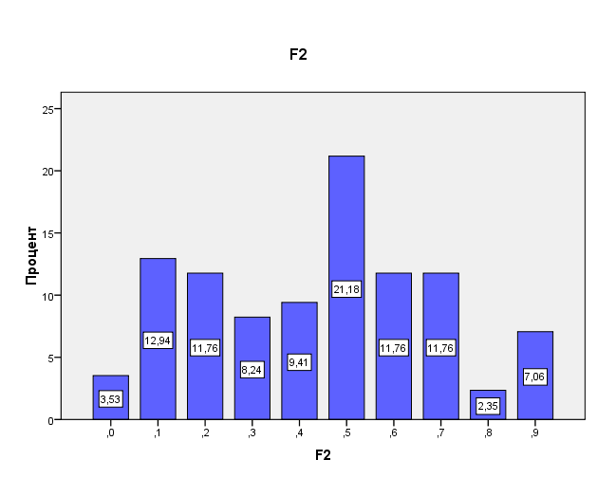

**Рис.2 Гистограмма индекса легитимности власти.**

**Следующая группа показателей характеризуется индексом протестности, представленным на Рис.3.**

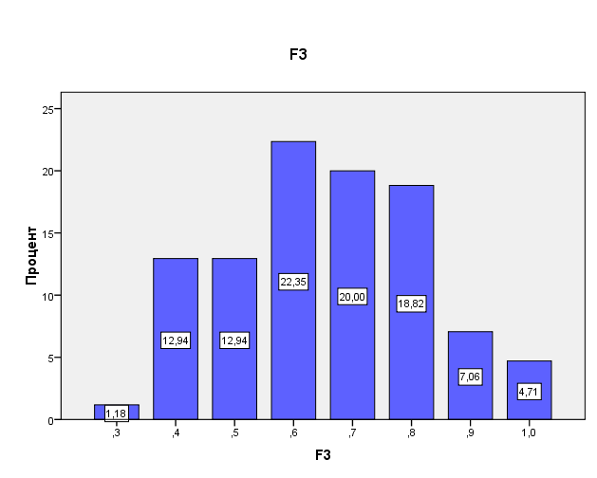

**Рис.3 Гистограмма индекса протестности.**

**Сюда вошли показатели возможных выступлений против падения уровня жизни и в поддержку властей, как личных, так и общества в целом. Для 27 % опрошенных индекс протестности ниже среднего, а для 73 % - выше. Интересно отметить, что 4,71% оценили полную готовность участия в массовых выступлениях (индекс равен 1). Также следует отметить тот факт, что для респондентов не имеет значение выступление за или против властей. Главным в данном случае является защита своих прав.**

**Фактор следующей группы – индекс протестного менталитета (Рис.4).**

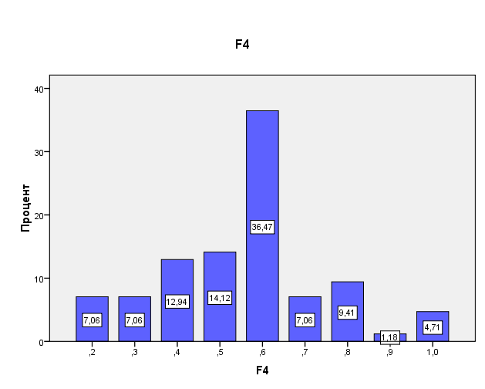

**Рис.4. Гистограмма индекса протестного менталитета.**

**Данная группа характеризуется моральной поддержкой, которую может получить респондент при массовых выступлениях у своего ближайшего окружения, как против падения уровня жизни, так и при поддержки властей. Исходя из гистограммы, можно отметить, что у 14,12% индекс протестного менталитета низкий, а ниже среднего у 41%. Для 59% фактор менталитета выше среднего уровня. Уверены в полной поддержке 4,71% (индекс равен 1).**

**Для дальнейшей обработки данных был проведен корреляционный анализ факторов первого уровня (Табл. 5).**

Таблица 5. Коэффициенты корреляции факторов первого уровня.

|  |  |  |  |  |
| --- | --- | --- | --- | --- |
|  | F1 | F2 | F3 | F4 |
| F1 | 1 | ,416** | ,082 | ,089 |
| F2 | ,416** | 1 | -,195 | -,018 |
| F3 | ,082 | -,195 | 1 | ,436** |
| F4 | ,089 | -,018 | ,436** | 1 |

**Из таблицы видно, что индексы личной и общественной протестности и менталитета коррелируют между собой, на основании чего было принято решение объединить их в индекс обобщенной протестности (F_34).**

**Распределение этого индекса (нормированное от 0 до 1) представлено на Рис.5**

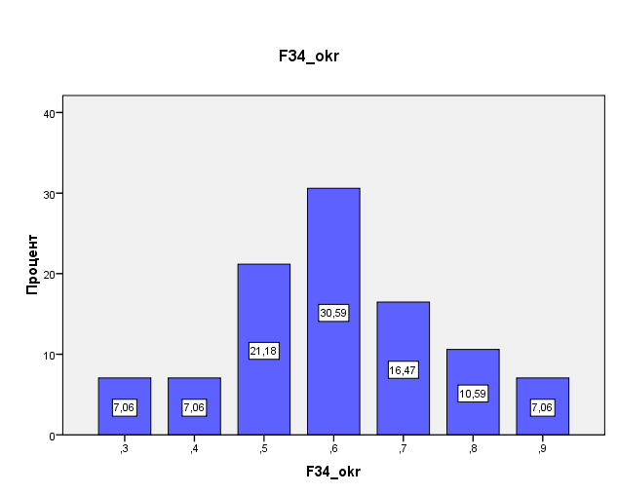

**Рис. 5. Гистограмма обобщенной протестности.**

**Здесь 35% респондентов указывают на протестность ниже среднего, 65%** - выше. При этом все распределение имеет эксцентриситет в сторону высоких значений.

Между индексом социально-экономических ожиданий и показателем легитимности также наблюдается небольшая, но значимая, корреляция. Это говорит о том, что существует какой-то латентный фактор, влияющий на эти оба параметра. Если ввести на базе этих показателей фактор второго уровня F12, то он будет характеризоваться высокой корреляцией с обоими факторами первого уровня (см. Табл. 6).

Таблица 6. Коэффициенты корреляции факторов первого уровня F1 и F2 и образованным из них фактором второго уровня F12.

|  |  |  |  |
| --- | --- | --- | --- |
| Корреляции Пирсона | | | |
|  | F1 | F2 | F12 |
| F1 | 1 | ,416** | ,686** |
| F2 | ,416** | 1 | ,947** |
| F12 | ,686** | ,947** | 1 |

**Функция распределения для него показана на Рис. 6.**

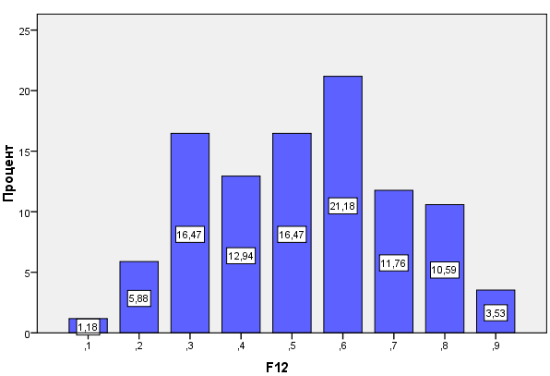

**Рис.6. Гистограмма индекса обобщенных ожиданий.**

Отметим, что **фактор F1 мы позиционировали как показатель социально-экономических ожиданий. В этом плане индекс легитимности говорит о политических ожиданиях. И фактор второго уровня F12 мы назвали индексом обобщенных ожиданий.**

Функция распределения этого индекса примерно симметрична относительно среднего уровня. Для 47% респондентов она выше среднего, 53% - ниже. Легкий перекос в сторону заниженных ожиданий наблюдается не только по суммарным оценкам, но и для конкретных уровней. К примеру, ожидания категории «гораздо ниже среднего» (уровень 0,3) характерны для 16,5% опрашиваемых. Ожидания же гораздо выше среднего (0,8) наблюдаются у 10,6%.

Используя предложенную методику факторизации, мы уже на втором уровне пришли к статистически независимым факторам. Коэффициент корреляция между F12 и F34 меньше 0,05. Однако используемая технология и в этом случае позволяет свести эти показатели к одному фактору третьего уровня. Даже для статистически независимых переменных получается фактор, описывающий 100% дисперсии исходных данных и коэффициентом корреляции с каждым признаком предыдущего уровня не ниже 0,5.

Функция распределения полученного фактора третьего уровня F_3_level показана на Рис. 6. Здесь использована та же нормировка, что и ранее. Левый конец шкалы, 0 соответствует максимальным обобщенным ожиданиям и минимальной обобщенной протестности, т.е. минимальной конфликтогенности. Правый, 1 – наоборот, минимальным ожиданиям и максимальной протестности. Этот фактор рассчитывается, в конечном счете, по первичным показателям, полученным прямым опросами и обобщает все такие показатели данного исследования. Т.е. имеет когнитивную природу, и назван нами индексом когнитивной составляющей конфликтогенности.

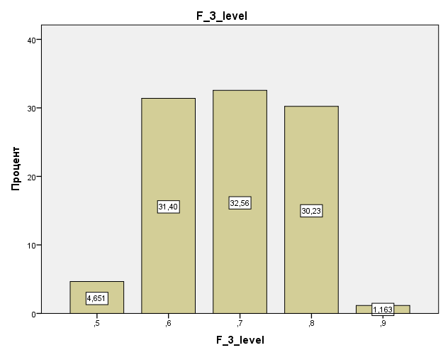

**Рис.7. Гистограмма индекса** когнитивной составляющей конфликтогенности.

**Полученная функция распределения сильно отличается от всех ранее приведенных своей асимметричностью относительно середины. На предыдущих гистограммах максимальный эксцентриситет (полу разница процентных долей респондентов правой и левой частей) был 20%. Для рассматриваемого же случая только 4,7% респондентов оценивают когнитивную составляющую конфликтогенности слегка ниже среднего. Остальные же – выше. Причем не слегка, а значительно. К примеру, 30% оценивают конфликтогенность как гораздо выше среднего.**

**Отметим, что этот индекс получен из гораздо более симметричных факторов второго уровня. И глядя только на гистограммы Рис. 5 и 6, никогда не сделаешь вывод об очень высокой когнитивной составляющей конфликтогенности в целом по респондентам. Математически такой результат понятен. Так как индексы F12 и F34 имеют разную поляризацию относительно конфликтогенности, то** F_3_level представляет их взвешенную разность. **Обобщающий фактор считается не по статистическим функциям распределения факторов нижнего уровня, а по индивидуальным. И произошло**  взаимное усиление и компенсация. Респонденты с низким уровнем протестности имели низкий уровень ожиданий. И наоборот, с высоким уровнем ожиданий – высокий уровень протестности.

Такой результат демонстрирует, что предлагаемая методика параллельно иерархической факторизации гораздо шире общепринятого подхода. Если бы мы ограничились общепринятым одноуровневым факторным анализом, то получили бы симметричные функции распределения и упустили вышеприведенный эффект.

Латентная конфликтогенность определяется не только когнитивной составляющей, но еще и аффективной. Последняя нами также измерялась, методом семантического дифференциала. Подробно эта часть исследования описана в [1]. В конечном итоге для той же группы опрашиваемых были посчитаны показатели эмоционального отношения к собственной социально-экономической обеспеченности. На их основе мы определили обратные величины - показатели относительной депривации. Нормированные тоже от 0 до 1. При этом 0 соответствует полной обеспеченности и отсутствии депривации, а 1 – максимальной. В наших исследованиях они играли роль индекса аффективного компонента конфликтогенности. Полученная для него функция распределения показана на Рис. 8. В отличие от когнитивной составляющей, гистограмма для аффективной имеет перекос в сторону меньших значений. Но с гораздо меньшим эксцентриситетом (порядка 12%), для 62% респондентов этот показатель ниже среднего, а для 38% - выше. Причем последнее наблюдается для градаций «слегка выше среднего» (уровень 0,6) и просто «выше среднего» (0,7). Очень высокое значение этого показателя характеризует только 2,3% опрашиваемых.

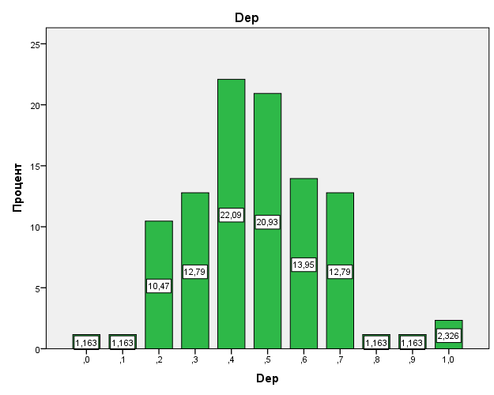

**Рис.8. Гистограмма индекса** аффективной составляющей конфликтогенности.

В целом по группе относительная депривация невелика. Среднее значение этого индекса 0,47, а наиболее вероятное значение еще меньше (0,4) и им характеризуются 20% аудитории.

Отметим, что корреляция между первичными показателями когнитивной и аффективной природы невелика. Максимальный коэффициент (наблюдается для пары «уровень эмоционального восприятия своей социально-экономической обеспеченности – оценка справедливости политики властей») равен 0,325. Эта же закономерность сохранилась и для интегральных вышеприведенных индексов (Рис. 7 и 8). Здесь коэффициент корреляции Пирсона даже меньше, 0,14.

Таким образом, на третьем уровне иерархического факторного анализа мы пришли к двум независимым параметрам, описывающим всю совокупность первичных данных. Это индексы когнитивной и аффективной составляющих конфликтогенности. Как мы показали выше, статистических функций распределения по каждому параметру в отдельности недостаточно. Для более полной оценки рисков возникновения социальных конфликтов нужно еще знать взаимное расположение этих индексов на индивидуальном уровне. Такую информацию дает двухмерная функция распределения индексов по респондентам. Она названа нами матрицей конфликтогенности. Для рассматриваемого случая гистограмма матрицы изображена на Рис. 9. Здесь по горизонтальным осям приведены **показатели** когнитивной (фактор третьего уровня F_3_level) и аффективной (индекс депривации Dep) составляющих конфликтогенности.

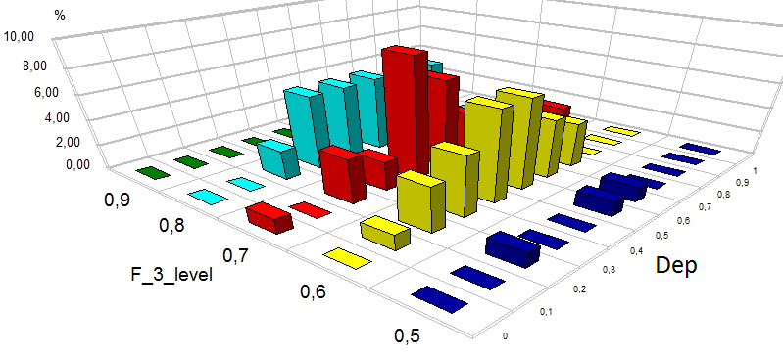

**Рис.9. Двумерная гистограмма индексов когнитивной и** аффективной составляющих конфликтогенности.

По вертикальной оси показан процент респондентов, характеризующихся данными уровнями показателей.

Как видно из гистограммы, оценки респондентов группируются вокруг наиболее вероятного значения (0,7 по когнитивной составляющей и 0,4 по аффективной, 9% респондентов). Разброс по первой переменной от 0,6 до 0,8. По второй – более широкий, от 0,2 до 0,7. Верхняя четверть распределения (оба индекса больше 0,5) показывает долю респондентов, которые по обоим параметрам дают оценку конфликтогенности выше среднего. Для формирования латентной социально-экономической напряженности это наиболее подходящая почва. Именно в этой среде наиболее вероятно возникновения напряженности и протестности.

В таблице 7 приведена часть матрицы конфликтогенности, соответствующей этому участку.

Таблица 7. Матрица конфликтогенности.

|  |  |  |  |  |  |
| --- | --- | --- | --- | --- | --- |
| r  F_3_lev | 0,6 | 0,7 | 0,8 | 0,9 | 1 |
| 0,6 | 4,71 | 3,53 | 0 | 0 | 0 |
| 0,7 | 3,53 | 3,53 | 1,18 | 0 | 1,18 |
| 0,8 | 4,71 | 5,88 | 0 | 0 | 0 |
| 0,9 | 0 | 0 | 0 | 0 | 1,18 |
| 1 | 0 | 0 | 0 | 0 | 0 |

В таблице строки и столбцы соответствуют фиксированным уровнем обоих индексов. На их пересечении показан процент респондентов с такой оценкой.

Сумма всех элементов части матрицы, показанной в Табл. 7, даст долю респондентов с оценкой конфликтогенности выше среднего – 29,45% (оба параметра > 0,5). Из них 13% дают более высокую оценку (оба индекса > 0,6). И только 1% характеризуются очень высокой степенью конфликтогенности (> 0,8). Потребовав, чтобы оба индекса превышали критическое значение, мы получили нижнюю границу доли респондентов, в среде которых может формироваться напряженность. Более точную оценку можно получить, если на матрице конфликтогенности построить один общий показатель.

В линейном приближении это можно сделать, повторив вышеуказанную процедуру факторизации на индексах когнитивной и аффективной составляющих конфликтогенности. В результате получим индекс общей конфликтогенности F_all, линейно коррелирующий с обоими компонентами. Функция распределения этого показателя приведена на Рис. 10.

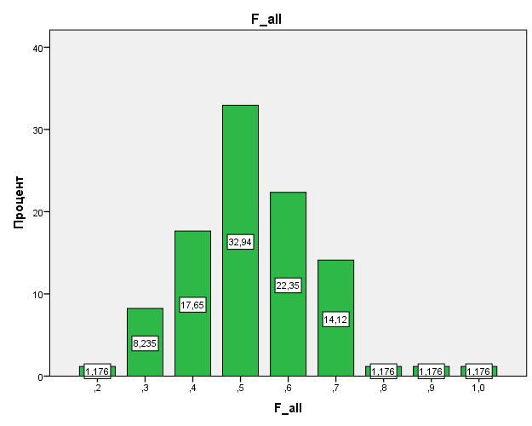

**Рис. 10. Гистограмма индекса** конфликтогенности.

По линейной модели получаются более высокие оценки степени конфликтогенности опрашиваемой аудитории, чем по матрице. Так, 40% респондентов характеризуются уровнем выше среднего. Из них около 18% оценивают степень конфликтогенности выше 0,6, а 5% - выше 0,8.

Конечно, предположение о том, что общая конфликтогенность линейно определяется своими когнитивной и аффективной составляющей не обосновано. Это только первый шаг при разработке методики оценки этого параметра. Второй шаг – на основе концепции типичности конкретизация зависимости общей конфликтогенности от своих составляющих и построение модели в рамках теории катастроф. Для ранее упоминавшегося цикла исследований групповой политической напряженности такая задача была решена. Предполагается адаптировать построенную модель для исследования конфликтогенности, но это уже будет сделано в дальнейших работах. А определенная в данной работе матрица конфликтогенности будет служить основой для этого.

В заключении кратко подытожим основные результаты, полученные во второй части работы. На базе функций распределения первичных когнитивных показателей (полученных в первой части работы) определена иерархическая структура индексов, характеризующих различные стороны конфликтогенности. На первом уровне это индексы социально-экономических ожиданий, легитимности власти, протестности и протестного менталитета. На втором уровне они сведены к двум обобщенным индексам ожиданий и протестности. Для третьего уровня получен один индекс когнитивной составляющей конфликтогенности. Для всех найденных индексов построены гистограммы распределения по респондентам, позволяющие исследовать структуру опрошенной аудитории по отношению к различным сторонам формирования конфликтогенности.

На основе результатов того же анкетирования в предыдущей работе [1] был рассчитан уровень эмоционального восприятия своей социально-экономической обеспеченности. В соответствии с депривационной теорией формирования социально-экономической напряженности, этот показатель может служить основой для построения индекса аффективной составляющей конфликтогенности. Этот показатель статистически независим от всех найденных когнитивных индексов и присутствует на каждом иерархическом уровне. Для третьего уровня построена матрица конфликтогенности, включающая индексы как когнитивной, так и аффективной составляющих. В дальнейшем она послужит основой для разработки типичных моделей и расчета индекса общей конфликтогенности.

В линейном приближении эта задача решена в настоящей работе построением фактора четвертого уровня, включающего в себя когнитивный и аффективный индексы третьего уровня. По матрице конфликтогенности и индексу четвертого уровня сделана оценка структуры исследуемой аудитории по опасности формирования латентной напряженности. От 29% до 40% опрашиваемых характеризуются уровнем конфликтогенности выше среднего (с нижней границей «слегка выше среднего»). Из них для от 13 до 18 процентов нижняя граница уже «уверенно выше среднего», а от 1% до 5% относятся к категории «гораздо выше среднего».

Кроме практических оценок, в работе на конкретном примере студенческой молодежи КЧР показан весь цикл исследований уровня конфликтогенности, от анкетирования и первичной обработки результатов до построения индексов и исследования структуры группы по формированию латентной напряженности. Что и является основным методологическим результатом работы.

Работа выполнена по госзаданию Минобрнауки РФ №2014/174, код проекта 2119.

Литература

1. Мощенко И.Н., Алботов А.М. Социально-экономические аспекты депривационных установок студенчества КЧР. Инженерный вестник Дона, 2015, №1 ч.2. URL: ivdon.ru/magazine/archive/n1p2y2015/2939
2. Ожиганов Э.Н. Политическая напряженность: имитационное моделирование и раннее предупреждение// Аналитический вестник Совета Федерации ФС РФ. -2008. № 9 (354), С. 10 - 21.
3. Dubé L., Guimond S. Relative deprivation and social protest: The personal-group issue. Relative deprivation and social comparison: The Ontario symposium. 1986. V. 4. Pp. 201-216.
4. Sherkat D. E., Blocker T. J. Explaining the political and personal consequences of protest. Social Forces. 1997. V. 75. №. 3. Pp. 1049-1070.
5. Myers, David G. Social psychology. New York: McGraw-Hill, 2009. 768 p
6. Иванова М.И., Ярошенко А.Н., Мощенко И.Н. Групповые политические установки студенчества ДГТУ. Инженерный вестник Дона, 2013, №3. URL: ivdon.ru/ru/magazine/archive/n3y2013/2238.
7. Иванова М.И., Мощенко И.Н., Розин М.Д. Структура групповых установок политически активной части населения Ростовской области (по данным 2014г). Инженерный вестник Дона, 2014, №2. URL: ivdon.ru/ru/magazine/archive/n2y2014/2550
8. Мощенко И.Н., Иванова М.И. Динамика когнитивной составляющей групповой установки студенчества г. Ростова по отношению к политическому порядку (по данным 2009 - 2011 г.г.). Инженерный вестник Дона, 2011, №3. URL: ivdon.ru/ru/magazine/archive/n3y2011/570
9. Индекс личного протестного потенциала. ВЦИОМ. URL: wciom.ru/protest-mood/. Доступ платный.
10. Индекс общественного протестного потенциала. ВЦИОМ. URL: wciom.ru/protest-mood/. Доступ платный.
11. Иванова М.И., Мощенко И.Н., Дебиев М.В., Амхаев Т.Ш. Групповые политические установки студенчества г. Грозного в 2013 г. Инженерный вестник Дона, 2013, №4. URL: ivdon.ru/ru/magazine/archive/n4y2013/1986
12. Иванова М.И., Ярошенко А.Н., Мощенко И.Н. Когнитивная и поведенческая составляющие отношения к политическому порядку студенчества ДГТУ (по данным 2013 года). Инженерный вестник Дона, 2014, №1. URL: ivdon.ru/magazine/archive/n1y2014/2392.

**References**

1.Moshhenko I.N., Albotov A.M. Ivanova M.I Inženernyj vestnik Dona (Rus), 2015, №2. URL: ivdon.ru/magazine/archive/n2y2015/2939

2. Ozhiganov Je.N. Analiticheskij vestnik Soveta Federacii FS RF. -2008. № 9 (354), рр. 10 - 21.

3. Dubé L., Guimond S. Relative deprivation and social protest: The personal-group issue. Relative deprivation and social comparison: The Ontario symposium. 1986. V. 4. pp. 201-216.

4. Sherkat D. E., Blocker T. J. Explaining the political and personal consequences of protest. Social Forces. 1997. V. 75. №. 3. pp. 1049-1070.

5. Myers, David G. Social psychology. New York: McGraw-Hill, 2009. 768 p

6. Ivanova M.I., Jaroshenko A.N., Moshhenko I.N. Inženernyj vestnik Dona (Rus), 2013, №3. URL: ivdon.ru/ru/magazine/archive/n3y2013/2238.

7. Ivanova M.I., Moshhenko I.N., Rozin M.D. Inženernyj vestnik Dona (Rus), 2014, №2. URL: ivdon.ru/ru/magazine/archive/n2y2014/2550

8.Moshhenko I.N., Ivanova M.I. Inženernyj vestnik Dona (Rus), 2011, №3. URL: ivdon.ru/ru/magazine/archive/n3y2011/570

9. Indeks lichnogo protestnogo potenciala. VCIOM.[The index of personal protest potential. VTsIOM]. URL: wciom.ru/protest-mood/. Dostup platnyj.

10. Indeks obshhestvennogo protestnogo potenciala. VCIOM. [The index of social protest potential. VTsIOM]. URL: wciom.ru/protest-mood/. Dostup platnyj.

11. Ivanova M.I., Moshhenko I.N., Debiev M.V., Amhaev T.Sh. Inzhenernyj vestnik Dona, 2013, №4. URL: ivdon.ru/ru/magazine/archive/n4y2013/1986

12. Ivanova M.I., Jaroshenko A.N., Moshhenko I.N. Inzhenernyj vestnik Dona, 2014, №1. URL: ivdon.ru/magazine/archive/n1y2014/2392.